**Подготовка студентов к трудоустройству**

В рамках всероссийской ярмарки трудоустройства «Работа России. Время возможностей» профконсультанты Каменск-Уральского центра занятости для студентов ряда городских техникумов провели деловую игру «Думай как HR».

Студенты техникума торговли и сервиса вместо привычного занятия по профориентации, погрузились в атмосферу реального рекрутинга. Они учились составлять резюме, представляли себя в качестве работодателя и соискателя, и анализировали типичные ошибки, совершаемые на собеседованиях.

Студенты радиотехнического техникума, посетившие центр занятости в день проведения ярмарки, сначала освоили азы самопрезентации: составляли визитную карточку и проходили предварительное собеседование по телефону. Полученные теоретические знания они сразу же закрепили на практике, пообщавшись с представителями компаний, участвовавших в ярмарке вакансий.

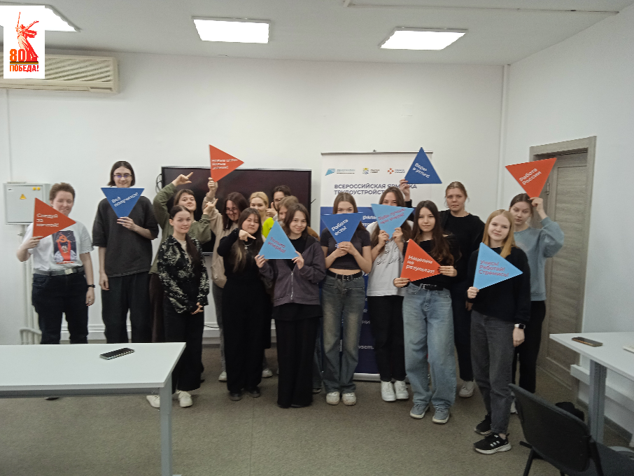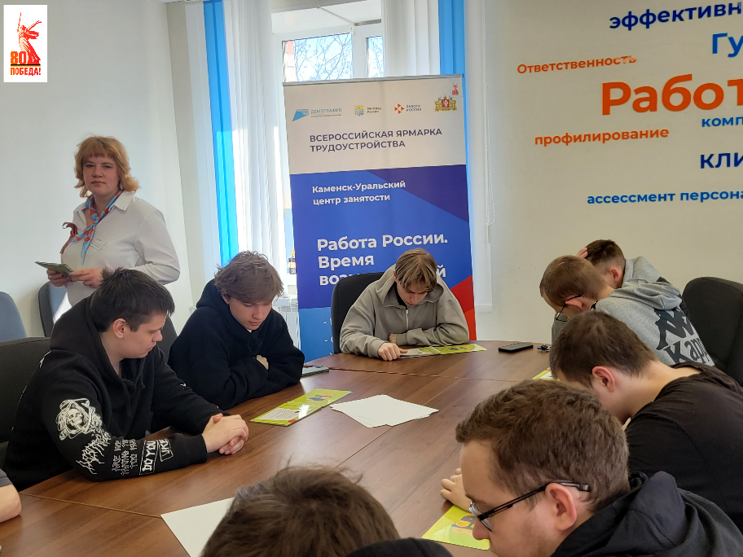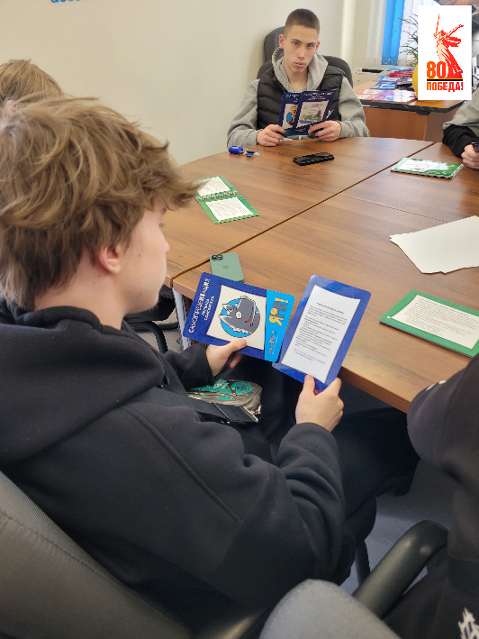Таким образом, игра «Думай на HR» стала для студентов отличной подготовкой к реальному поиску работу.

